Интегрированный урок в 8 кл.
«Вода в природе»
Учитель географии Подгузова Валентина Васильевна, 1к.к,
учитель физики Полянская Надежда Владимировна, 1к.к,
учитель химии Подгузова Лидия Михайловна, 1к.к,
учитель ОБЖ Лебедев Владимир Иванович 1к.к.
МКОУ БГО Губарёвская СОШ

Тема урока: «Вода в природе»

Цель урока: обобщить и систематизировать знания учащихся по теме «Вода в природе» из курсов географии, физики, химии, ОБЖ.
Задачи: обобщить знания учащихся о воде, осуществить коррекцию знаний; развивать логическое мышление на основе создания проблемных ситуаций, умения осуществлять анализ и синтез учебного материала, интерес к точным наукам, познавательный интерес, творческие способности, развивать умения работать самостоятельно и в группах, навыки само и взаимоконтроля; формировать чувство ответственности за сохранность больших и малых источников воды. Доказать, что вода это грозная сила и нужно правильно вести себя вблизи водоёмов и в воде, уметь оказывать меры первой необходимости пострадавшему от воды человеку.
Оборудование: Презентация к уроку: слайды: «Вода в природе», Круговорот воды в природе», «Схема водоочистительных станций», «Загрязнители воды», «Меры первой помощи на водоёмах». Физическая карта мира. Аудиозапись «Шум моря»

Ход урока
Учитель географии:
«Вода!» У тебя нет ни вкуса, ни цвета, запаха, тебя невозможно описать, тобой наслаждаются, не ведая, что ты такое! Нельзя сказать, что ты необходима для жизни: ты сама жизнь (французский летчик и писатель Антуан де Сент-Экзюпери).
Воду можно назвать самым ценным минералом нашей планеты. В самом деле, что может быть ценнее? Нет ни одного народа, у которого вода не считалась бы матерью всего живого, целебной и очистительной силой плодородия.
Русский народ говорил в старину: «Мать – водица - всему царица». А народы где климат засушливый говорили! «Где вода там жизнь» или «Вода- кровь Земли».
О роли воды в природе ярко и точно сказали академик И.В. Петров: «Разве вода - это только бесцветная жидкость, что налита в стакан? Покрывающий почти всю нашу планету, всю чудесную Землю Океан, в котором миллионы лет назад зародилась жизнь – это вода. Тучи, туман, облака – это тоже вода.
Безгранично разнообразие жизни. Она всюду на нашей планете. Но жизнь есть только там, где есть вода? Нет живого существа, если нет воды?»
Вы уже много знаете о воде. Повторим эти сведения:
- Какую часть поверхности Земли занимает вода?
- Что такое гидросфера. Из каких частей она состоит? (работа по карте).
- В какой части гидросферы содержится самый большой объем воды? (просмотр слайда).
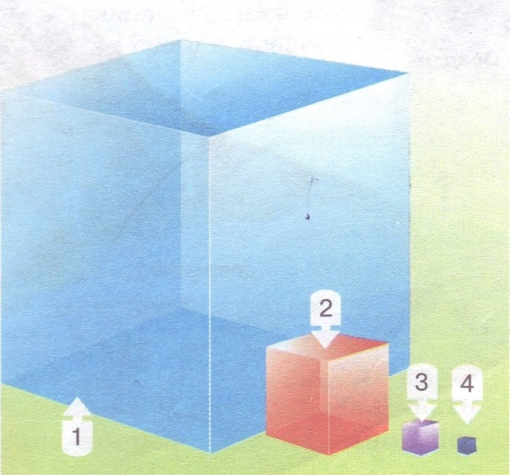
- Перечислите воды суши. Какие из них находятся рядом с вашим населенным пунктом? (просмотр слайда).

- Доказать, что гидросфера – непрерывная водная оболочка Земли. (см. слайд «Круговорот воды в природе»).
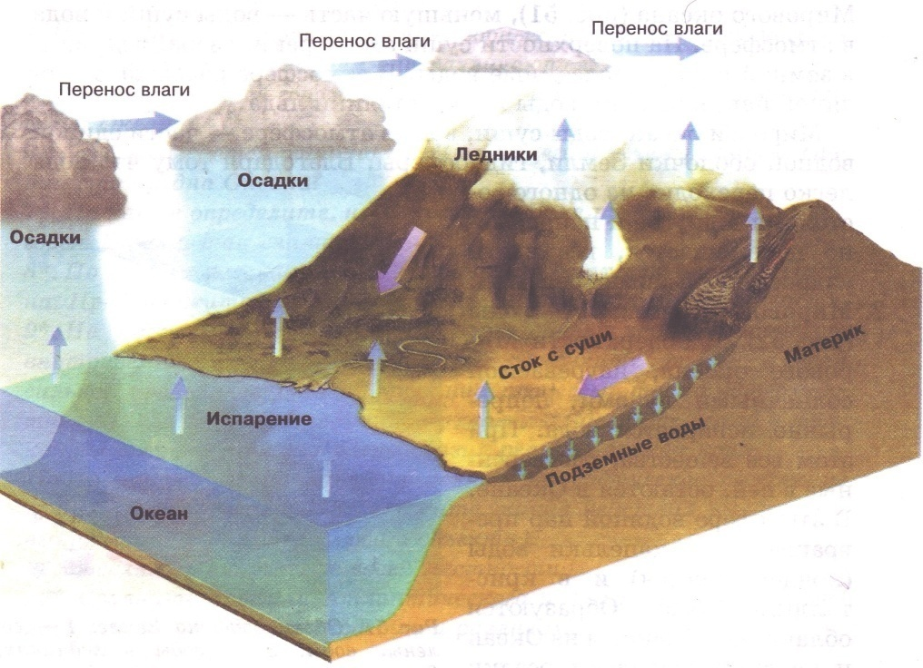
Учитель химии:
Химики долго спорили вода – простое или сложное вещество. История изучения воды (сообщение учащихся).
Так, вода состоит из 2-объёмов Н₂ и одного объема О. Молекула воды в земных условиях находится в 3 агрегатных состояниях. Наибольшая температурная плотность воды при температуре +4С⁰
Учитель физики:
Вода кипит при температуре 100 С⁰ замерзает при 0С⁰ .Атмосферное давление действует на воду.
Демонстрация опытов:
Опыт №1. Стакан с водой закрывается листом бумаги, если перевернуть стакан, вода не выливается.
Вода хороший растворитель, обладает большой теплоемкостью, теплопроводностью.
Плотность воды зависит количества растворенных в ней солей.
Опыт №2. Три стакана с раствором поваренной соли разной концентрации. В трех стаканах яйцо занимает разное положения.
Учитель химии:
Химические свойства воды.
Вода взаимодействует с активными металлами, оксидами активных металлов, оксидами неметаллов.
Демонстрация опыта с К, Са О и Р₂О₅
У доски учащиеся записывают уравнения реакции:
2К + 2Н₂О → 2КОН + 2Н₂
СаО + Н₂О → Са(ОН)₂
Р₂О₅ + Н₂О→ 2НРО₃
Выясняют, почему вода в твердом состоянии (лед) легче воды (плотность воды в жидком состоянии равна 1 г/см³, а плотность воды в твердом состоянии - льда, равна 0,92 г/см³).
Это имеет огромное значение, так как в противном случае все водоёмы холодного умеренного климатического пояса промерзли бы до дна и лишь в летнее время оттаивали бы с поверхности.
Меньшая плотность льда по сравнению с жидкой водой обусловлена его кристаллической структурой, содержащей пустоты, которая разрушается при плавлении (рис. «Структура льда» и «Форма снежинки»).
Решение задач:
А) Рассчитайте массу 1м³ и 1л. Воды.
Б) Глина (Аl₂ O₃ ∙ 2 SiO₂ ∙2 Н₂О) – продукт выветривания горных пород. Вычислите массовую долю воды в глине (два ученика решают задачи у доски, остальные в тетрадях по вариантам, затем проверяют решение задач).
Тестовая работа по решению задач:
1) Чему равна массовая доля воды в медном купоросе CuSO₄ ∙ 5 Н₂О ?
А) 36%
Б) 40%
В) 30%
2) Чему равна массовая доля водорода в воде?
А) 18%
Б) 11%
В) 12%
3) Чему ровна массовая доля кислорода в воде?
А) 80%
Б) 88%
В) 89%
4) Вычислить массу 3 молей воды.
5) Сколько молекул содержишься в воде массой 18г.
Учитель географии:
Беседа о солёности воды.
Пресная вода.
Минерализованная: лечебная, лечебно-столовая, столовая.
Беседа о «Святой воде».
Значение воды.
Употребление воды | Расход воды
- Промышленность.
на производство 1т. Стали | 150 т.
на получение 1т. бумаги | 250 т.
- Сельское хозяйство.
для выращивания 1т. пшеницы | 1500т.
для выращивания 1т. хлопка | 10000т.
- Человек.
на питание и питьё в сутки | 2,5-3 л.
на питание и питьё в год | 1000 л.
с учетом всей суммы расходуемой воды в год | 30 т.

Учитель химии: Мы для воды.
Как же мы относимся к воде? Насколько мы её бережем?
Какими же способами человек загрязняет воду?
Источники загрязнения:
- Сточные воды;
- Стоки от животноводческих комплексов;
3. Стоки с полей минеральными удобрениями, пестициды, гербициды;
4.Промышленные стоки (химические производства, целлюлозно-бумажные, металлургические заводы);
5.Автозаправочные станции;
6. Стоки от мытья автотранспорта;
7. Загрязнения земной поверхности и воды бытовыми отходами, вымывания ядохимикатов со свалок;
8. Загрязнение Мирового океана нефтью.
Сообщение учащихся.
Загрязнители воды.
Элемент | Токсичность | Токсический эффект | Источники загрязнения
Мышьяк (As) | Высокая | Умственные расстройства, заболевания почек. | Моющие средства, металлургия, средства борьбы с болезнями и вредителями сельского хозяйства.
Кадмий (Cd) | Высокая | Гипертония, заболевания почек, уменьшение гемоглобина. | Металлические покрытия, сигаретный дым.
Хром (Cr) | Средняя | Раковые заболевания. | Металлогальваника.
Медь (Cu) | Низкая | Заболевания печени. | Медные трубы, металлические покрытия.
Свинец (Pb) | Высокая | Почечная недостаточность, анемия, судороги, умственная отсталость | Свинцовые трубы, свинцовые краски, выхлопные газы, табачный дым
Ртуть (Hg) | Высокая | Нервные расстройства, паралич, слепота, сумасшествие. | Отработанные ртутные приборы, отходы химических предприятий

Очистка питьевой воды:
А) оттаивание (превращение мелких частиц в осадок);
Б) фильтрация (уголь, песок, графит);
В) обеззараживание (Cl₂ и О₃ ).
Итак, наши водоемы нуждаются в защите от человека, а какую радость доставляет чистый водоем в жаркий летний день, а как красива река в зимний морозный день (показ слайдов).

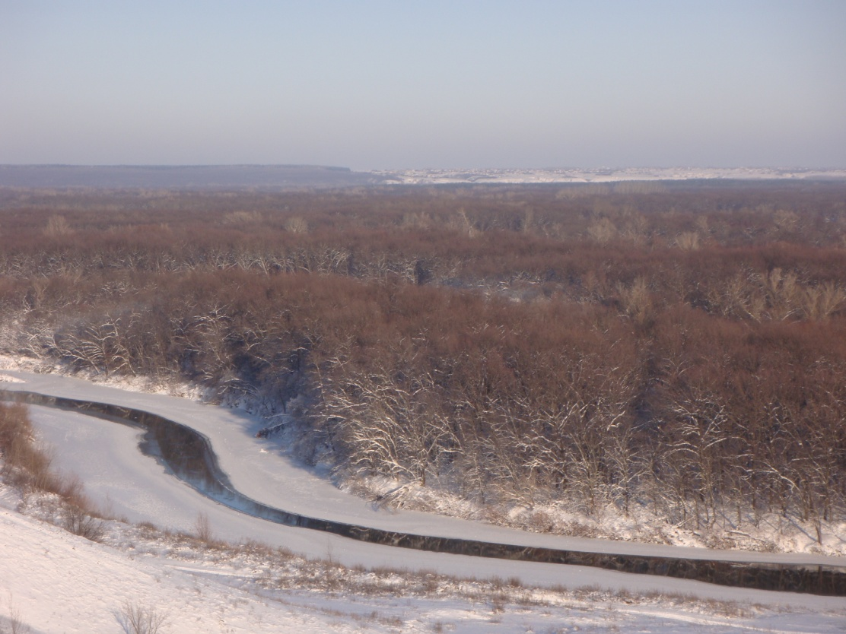

Учитель ОБЖ:
Вода не только благо, но и источник опасности для человека. Опасен тонкий лед, разлив рек.
Действия человека на тонком льду. Правила оказания помощи тонущему человеку.

Выводы и обобщения:
- Вода – великое чудо. Которым нужно дорожить.
- Бытовые и промышленные стоки нуждаются в очищении.
- Правильно хранить удобрения и ядохимикаты, не допуская попадания их в реки.
- Дома экономно расходовать воду.
- Соблюдать правила техники безопасности при посещении водоемов.

